Aktuelles vom 15.08.2015 - Der Cotopaxi erwacht
Samstag, 15. August 2015

Ausnahmezustand in Ecuador - Cotopaxi spuckt glühende Gesteinsbrocken
Er zählt zu den gefährlichsten Vulkanen der Welt. Seit 1877 war er friedlich, nun rumort es wieder im Cotopaxi. Der Berg in der Nähe der ecuadorianischen Hauptstadt Quito stößt eine acht Kilometer hohe Aschewolke aus.
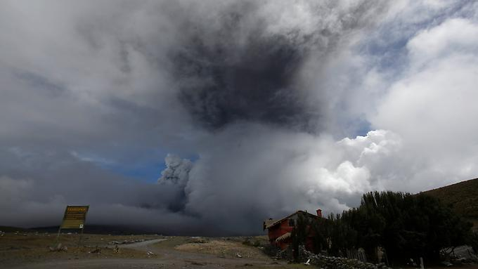
Es rumort im Cotopaxi - Nach mehreren Explosionen hat der Koloss eine über acht Kilometer hohe Aschewolke ausgeworfen.(Foto: AP)

Aufgrund erhöhter Aktivitäten eines nur 45 Kilometer von der Hauptstadt Quito entfernten Vulkans hat Ecuadors Präsident Rafael Correa den Ausnahmezustand erklärt. Die Maßnahme ermögliche es, "alle Ressourcen für einen möglichen Notfall" zu mobilisieren, sagte Correa in seiner wöchentlichen Rundfunkansprache.
Nach seinen Angaben wurden mehrere von einem Ausbruch des Cotopaxi bedrohte Dörfer vorsichtshalber evakuiert. Davon betroffen seien rund 400 Menschen. In Latacunga, der Hauptstadt der Provinz Cotopaxi, legten sich die Einwohner Vorräte an Wasserflaschen und den wichtigsten Lebensmitteln zu, um im Falle eines Ausbruchs rasch die Stadt verlassen oder sich zu Hause verbarrikadieren zu können.
Aus dem knapp 5900 Meter hohen Cotopaxi war am Freitag eine acht Kilometer hohe Aschewolke ausgetreten. Am Samstag stieß der Vulkan glühende Glas- und Gesteinsbrocken aus, wie das Geophysikalische Institut mitteilte. Bereits am Freitag hatten die Behörden die Alarmstufe "Gelb" ausgerufen und angekündigt, Atemmasken an die Einwohner von Quito zu verteilen.
Cotopaxi ist einer von acht aktiven Vulkanen in Ecuador. Zuletzt brach er im Jahr 1877 aus. Wegen der großen Schneemassen auf seinem Gipfel und der vielen Anrainer zählt das Geophysikalische Institut den Cotopaxi zu den gefährlichsten Vulkanen der Welt. Schnee und Eis könnten im Falle eines Ausbruchs schmelzen und als gigantische Schlammlawinen ins Tal stürzen, befürchten sie.
(Quelle: http://www.n-tv.de/panorama/Cotopaxi-spuckt-gluehende-Gesteinsbrocken-article15729726.html / Sonntag, 16. August 2015 05:35 Uhr Frankfurt)

